Številka: 03203-4/2011-13
Datum: 13. 10. 2011

Odbor za urejanje prostora in urbanizem
Tajnik
G. Jan SKOBERNE

Mestni trg 1
1000 Ljubljana

ZADEVA: DODATNO GRADIVO : POBUDA OBČANA S. M. ZA PREPREČITEV POSEKA GOZDA Z DNE 24. 5. 2011
ZVEZA: POBUDA OBČANA S. M. ZA PREPREČITEV POSEKA GOZDA Z DNE 24. 5. 2011, DOPIS 5. 10. 2011, LN ŠT.03203-4/2011-11
Spoštovani!

Pošiljamo Vam dodatno gradivo, posredovano s strani Ministrstva za kmetijstvo, gozdarstvo in prehrano v zvezi s pobudo občana Slavka MAROLTA, ki jo je naslovil na Komisijo za pobude občanov Mestnega sveta Mestne občine Ljubljana dne 24. 5. 2011.

Komisija tako o dodatni prispeli dokumentaciji v prilogah obvešča resorno delovno telo (Odbor za urejanje prostora in urbanizem) ter organ MOL, po sklepih komisije kot sledi iz sklepa Komisije za pobude občanov z dne 23.6.2011 (sklep št. 7).
Komisija za pobude občanov si je tako tudi pridobila vse potrebne dodatne informacije, ki ji bodo v pomoč pri ustreznih odločitvah kot sledi iz sklepa Komisije za pobude občanov z dne 23.6.2011 (sklep št. 7).

Zahvaljujem se vam za sodelovanje in vas lepo pozdravljamo.

Pripravil:  Boris Kaučič  Tajnik komisije | Komisija za pobude občanov  Predsednik  Mag. Anže LOGAR, l. r.

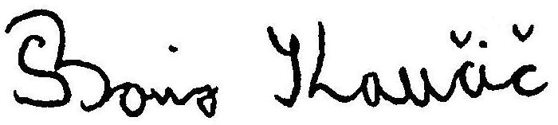

PRILOGE:
1. dopis Ministrstva za kmetijstvo, gozdarstvo in prehrano z dne 11. 10. 2011

VROČITI:
- Odbor za urejanje prostora in urbanizem, MS MOL, tajnik g. Jan SKOBERNE
V VEDNOST:
- g. mag. Miran GAJŠEK, načelnik Oddelka za urejanje prostora, MU MOL

